
Об утверждении регламента государственной услуги "Прием документов для участия в конкурсе на присуждение гранта "Лучшая организация среднего образования"
Утративший силу
Постановление Восточно-Казахстанского областного акимата от 11 августа 2015 года № 204. Зарегистрировано Департаментом юстиции Восточно-Казахстанской области 10 сентября 2015 года № 4141. Утратило силу постановлением Восточно-Казахстанского областного акимата от 10 марта 2020 года № 69.
Сноска. Утратило силу постановлением Восточно-Казахстанского областного акимата от 10.03.2020 № 69 (вводится в действие по истечении десяти календарных дней после дня его первого официального опубликования).
Примечание ИЗПИ.
В тексте документа сохранена пунктуация и орфография оригинала.
В соответствии с пунктом 2 статьи 27 Закона Республики Казахстан от 23 января 2001 года "О местном государственном управлении и самоуправлении в Республике Казахстан", пунктом 3 статьи 16 Закона Республики Казахстан от 15 апреля 2013 года "О государственных услугах", приказом Министра образования и науки Республики Казахстан от 7 апреля 2015 года № 170 "Об утверждении стандартов государственных услуг, оказываемых местными исполнительными органами в сфере предоставления дополнительного образования для детей и проведения конкурса на присуждение гранта "Лучшая организация среднего образования" (зарегистрирован в Реестре государственной регистрации нормативных правовых актов за номером 10980) Восточно - Казахстанский областной акимат ПОСТАНОВЛЯЕТ:
1. Утвердить прилагаемый регламент государственной услуги "Прием документов для участия в конкурсе на присуждение гранта "Лучшая организация среднего образования".
2. Настоящее постановление вводится в действие по истечении десяти календарных дней после дня его первого официального опубликования.
Исполняющий обязанности акима
Восточно-Казахстанской области | Н. Сактаганов
Утвержден постановлением
Восточно-Казахстанского
областного акимата
от "11" августа 2015 года № 204
Регламент государственной услуги
"Прием документов для участия в конкурсе на присуждение гранта "Лучшая организация среднего образования"
1. Общие положения
1. Государственная услуга "Прием документов для участия в конкурсе на присуждение гранта "Лучшая организация среднего образования" (далее – государственная услуга) оказывается районными, городскими отделами, областным управлением образования (далее – услугодатель).
Прием заявления и выдача результата оказания государственной услуги осуществляются через канцелярию услугодателя.
Форма оказания государственной услуги: бумажная.
3. Результатом оказания государственной услуги является расписка о получении всех документов с указанием номера, даты и времени приема заявления.
Форма представления результата оказания государственной услуги: бумажная.
2. Описание порядка действий структурных подразделений
(работников) услугодателя в процессе оказания государственной услуги
4. Основанием для начала процедуры (действия) по оказанию государственной услуги является наличие пакета документов услугополучателя (либо его представителя по доверенности), согласно пункту 9 стандарта государственной услуги "Прием документов для участия в конкурсе на присуждение гранта "Лучшая организация среднего образования", утвержденного приказом Министра образования и науки Республики Казахстан от 7 апреля 2015 года № 170 (далее – Стандарт).
5. Содержание процедур (действий), входящих в состав процесса оказания государственной услуги, длительность выполнения:
действие 1 – приҰм сотрудником канцелярии услугодателя заявления и пакета документов услугополучателя (либо его представителя по доверенности), согласно пункта 9 Стандарта. Длительность выполнения – 15 (пятнадцать) минут;
действие 2 – выдача услугополучателю сотрудником канцелярии услугодателя расписки о получении всех документов с указанием номера, даты и времени приема заявления. Длительность выполнения – 15 (пятнадцать) минут.
Срок оказания государственной услуги с момента сдачи пакета документов – 30 (тридцать) минут.
6. Результатом процедуры (действия) по оказанию государственной услуги по действию 1, указанному в пункте 5 настоящего Регламента являются зарегистрированные документы услугополучателя, которые служат основанием для начала выполнения действия 2, указанного в пункте 5 настоящего Регламента. Результатом процедуры (действия) по оказанию государственной услуги по действию 2, указанного в пункте 5 настоящего Регламента является расписка о приеме документов услугополучателя.
3. Описание порядка взаимодействия структурных подразделений (работников) услугодателя в процессе оказания государственной услуги
7. Перечень структурных подразделений (работников) услугодателя, которые участвуют в процессе оказания государственной услуги:
сотрудник канцелярии услугодателя.
8. Описание процедур (действий), необходимых для оказания государственной услуги:
1) приҰм сотрудником канцелярии услугодателя заявления и пакета документов услугополучателя (либо его представителя по доверенности), согласно пункта 9 Стандарта. Длительность выполнения – 15 (пятнадцать) минут;
2) выдача услугополучателю сотрудником канцелярии услугодателя расписки о получении всех документов с указанием номера, даты и времени приема заявления. Длительность выполнения – 15 (пятнадцать) минут.
Подробное описание последовательности процедур (действий), взаимодействий структурных подразделений (работников) услугодателя в процессе оказания государственной услуги отражено в справочнике бизнес-процессов оказания государственной услуги согласно приложению к настоящему Регламенту. Справочник бизнес - процессов оказания государственной услуги размещен на веб - портале "электронного правительства", интернет – ресурсе услугодателя.
Приложение к регламенту
государственной услуги "Прием
документов для участия в
конкурсе на присуждение гранта
"Лучшая организация среднего
образования"
Справочник
бизнес - процессов оказания государственной услуги

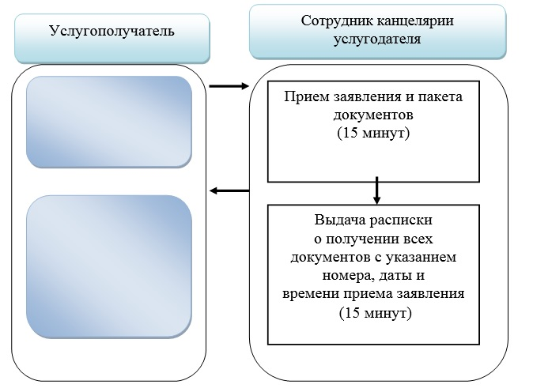

Условные обозначения:

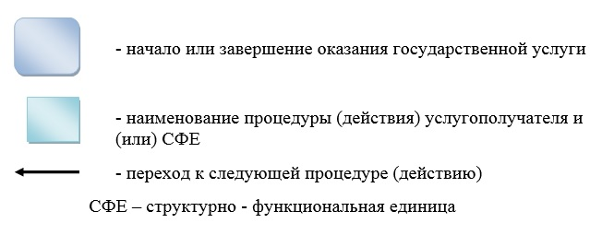

© 2012. РГП на ПХВ «Институт законодательства и правовой информации Республики Казахстан» Министерства юстиции Республики Казахстан

